**REPÚBLICA DE CHILE UNIVERSIDAD DE SANTIAGO DE CHILE**

**VICERRECTORIA ACADÉMICA**

# ACEPTA INGRESO A LA CARRERA DE [INGRESE CARRERA] MODALIDAD [INGRESE MODALIDAD]

**SANTIAGO,**

**VISTOS:** El Decreto con Fuerza de Ley 29 de 2023, del Ministerio de Educación, que aprueba el Estatuto de la Universidad de Santiago de Chile, adecuado al Título II de la Ley 21.094, sobre Universidades Estatales; el Decreto con Fuerza de Ley 1-19.653 de 2000, que fija el texto refundido, coordinado y sistematizado de la Ley 18.575, Orgánica  
Constitucional de Bases Generales de la Administración del Estado; el Decreto con Fuerza de Ley 29 de 2004, que fija texto refundido, coordinado y sistematizado de la Ley 18.834, sobre Estatuto  
Administrativo; la Ley 19.880, que establece Bases de los Procedimientos Administrativos que rigen  
los actos de los órganos de la Administración del Estado; la Ley 21.094, sobre Universidades Estatales; la Resolución Exenta 5.321 de 2023, del Rector, que delega atribuciones en las autoridades que indica; la Resolución Exenta 1.118 de 2025, del Rector, que modifica los actos administrativos que indica y delega atribuciones y facultades en las autoridades que indica; y la Resolución 36 de 2024, de la Contraloría General de la República, sobre exención del trámite de toma de razón en las materias que indica. Y Resolución Nº 300 de 2025.

# CONSIDERANDO:

1. Que, (La Unidad Académica que emita el acto administrativo, deberá señalar los fundamentos que justifican este acto en uno o más considerandos)
2. Que, …

# RESUELVO

1. 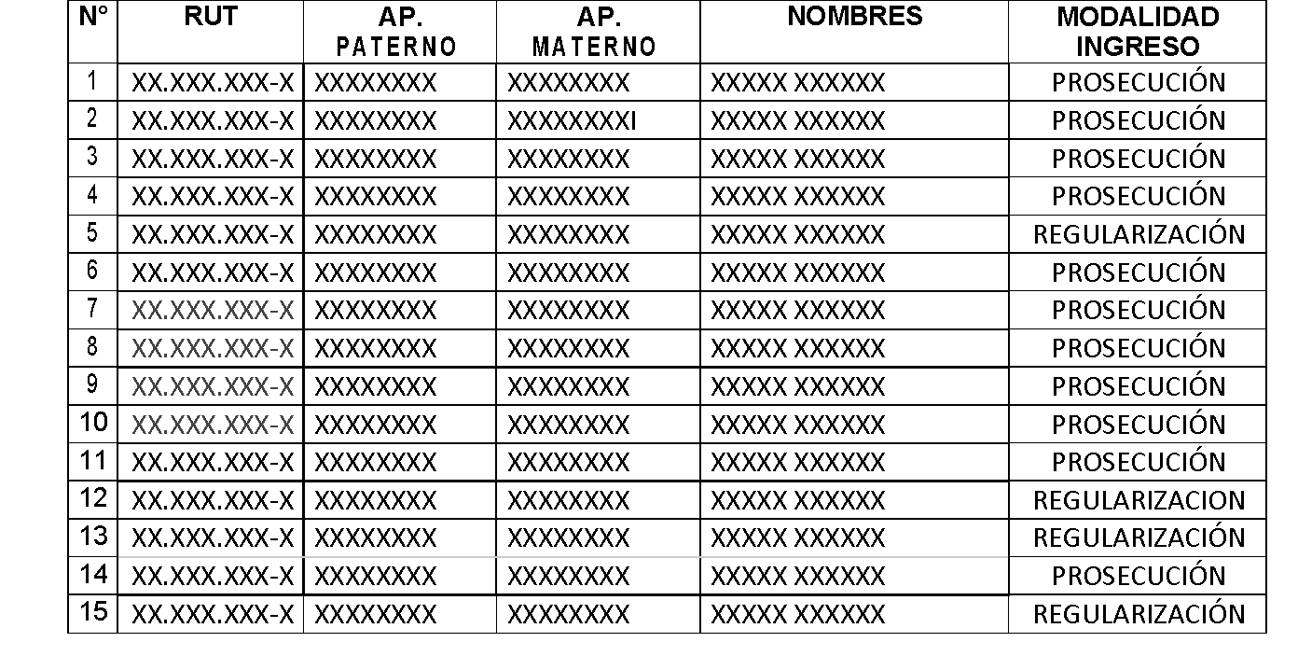**ACÉPTASE** el ingreso [período académico que corresponda] de la carrera [señalar carrera que corresponda, por ejemplo: Periodismo Vespertino] plan [insertar número de plan y otra información que la Unidad Mayor estime conveniente], a los siguientes estudiantes:
2. **REQUIÉRASE** a las personas anteriormente individualizadas a registrar matrícula conforme a las normas vigentes en la Universidad, ello con el objetivo de adquirir la calidad de alumno regular de la carrera.
3. **NOTIFÍQUESE** a las personas interesadas para su

conocimiento y fines pertinentes.

**4**. **COMUNÍQUESE** a las unidades dispuestas en la

distribución, para los fines pertinentes.

# ANÓTESE Y COMUNÍQUESE,

**LEONORA MENDOZA ESPÍNOLA**

**VICERRECTORA ACADÉMICA**

**Iniciales de responsabilidad de quienes intervienen en el acto.-**

Distribución:

1. A quien corresponda (Unidad, Depto, Dirección, Facultad etc)
2. A quien corresponda (Unidad, Depto, Dirección, Facultad etc)
3. Interesados
4. Unidad de Partes, Informaciones y Archivo Memorándum STD XXXX/202X